اسامي مدال آوران تيم جودو مؤسسه آموزش عالي اقبال لاهوري در مسابقات ورزشي دانشگاه/موسسات آموزش عالي غيردولتي – غيرانتفاعي منطقه 4

رديف | نام و نام خانوادگي | شماره دانشجويي | رشته تحصيلي | مقام | عكس
1 | علي سعيدي فهنه | 9310155096 | مهندسی عمران | مقام سوم مشترك وزن منهاي 60 kg | 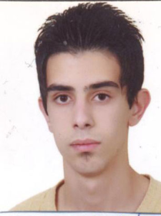
2 | عباس نخلي | 9310155094 | مهندسی عمران | مقام سوم مشترك وزن منهاي 60 kg | 